Abenteuer Wandertour 2020

5 x 5a und 4 x 5b planen wandern zu gehen:
„am liebsten bei Sonne, nur nicht bei Schnee!“
Dienstag ging´s los – alle recht guter Dinge
auf dass die Tour in den Bergen gelinge!
Wanderfreudige Mädchen und Jungen
starten bei Regen – notgedrungen!

Schon auf dem Weg zur ersten Bahn,
haben der Kleinsten die Füße weh getan !??
Und dann – wie so oft - liegt die Tücke
im Kommen der Bahn, da ist oft ´ne Lücke…
Uns macht das nichts, unverwüstlich und verwegen,
wir halten durch – trotz starkem Regen!

Schlittern auf dem Hintern die Hänge hinab
oder seilen uns ganz einfach ab.
Rutschen auf Bahnen aus Geröll und Schlamm,
überqueren mutig Bäche und Damm.
Patschen lachend durch Bäche auf Wegen,
schimpfen wie Spatzen, doch was stört uns der Regen?
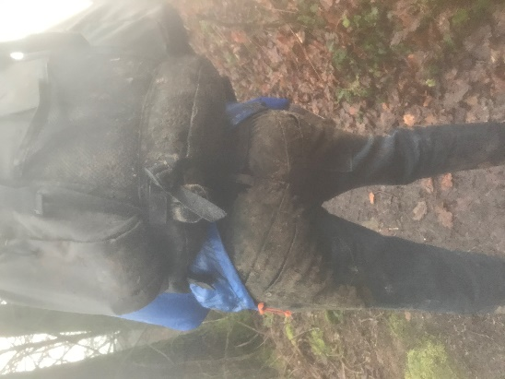

Ob Plastikcape oder Wetterjacke,
der Himmel hat einfach nur voll ´ne Macke.
Gießt Eimer um Eimer auf uns herunter.
Die Nässe krabbelt unter alles drunter.
Mit letzter Kraft am Försterhaus
ziehn wir die patschnassen Sachen aus.
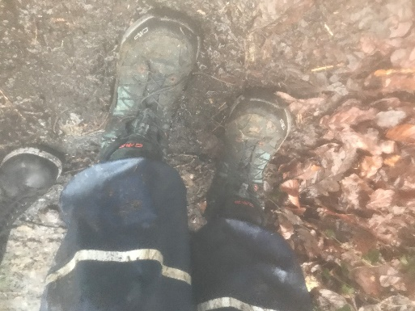
Wo schlaf ich denn hier – das ist nun die Frage,
steil geht´s nach oben - zur ersten Etage.
Betten beziehen ist nun dran,
kein Problem für uns, wir packen´s an!
Dann noch für alle reichlich kochen,
alles wird gut – wir sind satt und trocken!

Beim Spieleabend endlich dann,
fangen die Ersten zu schwächeln an.
Die Beine sind müde, die Füße schwer,
„den Mörder entdecken“ – ich schaff das nicht mehr!
Eh Schluus jetzt, ab ins Bett und bloß noch pennen.
Morgen wollen wir wieder die Berge hochrennen…

Hmh, schlafen in einem fremden Bett,
ist ungewohnt, aber doch ganz nett!
Die kleinen Spinnen in den Ecken
Können uns müde Mäuse nicht erschrecken.
Vertrauensvoll dusseln wir schon bald ein,
die Lehrer werden schon wachsam sein….
Bestens das Frühstück am nächsten Morgen
Danach plagt uns alle nur eine Sorge:
Wo sind unsre Socken und unsere Schuh?
Wo sind die T-Shirts, Jacken und der ganze andere Schmuh?
Zum Trocknen im ganzen Haus verstreut
Keiner blickt mehr, wo was ist, heut´.

Als dann die Brote geschmiert, der letzte Aufschnitt benutzt,
und dann noch das ganze Haus geputzt,
geht´s wieder los…!
Trocken sind wir auch heut´nicht mehr lang,
denn leider gießt es von Anfang an.
Noch stärker als gestern, glaubst du das?
Wir sind kaum gestartet, da sind wir schon nass.

Coole Wege,
schmale Stege,
glatte Steine,
schwere Beine
lachen, weinen, schimpfen meckern,
wandern bei Regen heißt klotzen nicht kleckern!

Der Rückweg fordert die letzte Kraft
dann haben wir es tatsächlich geschafft!
Stolz wie Bolle kommen wir an der Belve an
Keiner fehlt - alle zusammen - mit Maus und Mann!
Wir haben´s geschafft - trotz Schlamm, Wind und Regen,
wir sind die GRÖßTEN cool - und verwegen!

Lolle, Holly, Hadjar, Maurice, Basti, Lena, Jaqueline, Milan und Ben
Patrick, Frau Drolshagen, Herr Richter

